BUKU PANDUAN

KETERAMPILAN

TEKNIK MENYUSUI



Diberikan pada Mahasiswa Semester V
Tahun Akademik 2012-2013

Tim Penyusun
dr. A. Dwi Bahagia, Ph.D, SpA(K)
dr. Ema Alasiry, SpA(K), IBCLC

Editor
dr. Elizabet C. Jusuf, SpOG, MKes

SISTEM REPRODUKSI

Fakultas Kedokteran

Universitas Hasanuddin
2013
KETERAMPILAN

TEKNIK MENYUSUI

Keterampilan teknik menyusui adalah suatu keterampilan yang diterapkan agar seseorang dapat menjadi konselor dan motivator kepada seorang ibu sehingga ibu tersebut mau dan dapat menyusui anaknya dengan benar.
Semua perempuan berpotensi untuk menyusui anaknya. Sayangnya, tidak semua perempuan bisa memahami dan menghayati kodratnya. Hal ini bisa karena pengetahuan yang kurang atau persepsi yang keliru tentang payudara dan menyusui, kurangnya pemahaman tentang peran dan fungsi ibu serta pemanfaatan ASI. Ibu lebih suka menukarnya dengan susu formula, padahal manfaat ASI sampai sekarang belum ada tandingannya.
ASI mempunyai banyak manfaat untuk bayi, ibu, keluarga dan negara. Manfaat ASI untuk bayi adalah sebagai sumber zat gizi (makanan) yang lengkap dan sesuai untuk bayi, mengandung zat protektif, mempunyai efek psikologis, menunjang pertumbuhan yang baik dan mngurangi kejadian karies dentis dan maloklusi. Bagi ibu pemberian ASI dapat mencegah terjadinya perdarahan pasca salin menurunkan kejadian karsinoma mammae, dapat menjarangkan kehamilan, menimbulkan rasa bangga dan rasa dibutuhkan oleh orang lain. Bagi keluarga ASI bermanfaat dari aspekekonomi, psikologi dan kemudahann/praktis. Sedangkan bagi negara dengan pemberian ASI angka kesakitan dan kematian bayi dapat menurun, mengurangi subsidi rumah sakit, dan meningkatkan kualitas generasi penerus.
Pemberian ASI bukanlah sekedar memberi makanan kepada bayi (hak asuh), tetapi di saat yang sama seorang ibu juga memberikan kasih sayang, rasa nyaman dan aman (hak asih) serta celoteh dan senandung yang dapat merangsang memori dan keterampilan seorang anak (hak asah).
ASI eksklusif adalah pemberian ASI saja sejak lahir sampai sekitar 6 bulan. Selama itu bayi diharapkan tidak mendapat tambahan cairan apapun (susu formula, madu, teh, air jeruk, air putih) dan makanan tambahan apapun (pisang, biskuit, bubur susu). Di atas usia enam bulan, bayi memerlukan makanan tambahan tetapi pemberian ASI dapat dilanjutkan sampai ia berumur dua tahun.
Kunci keberhasilan pemberian ASI adalah menempatkan bayi pada posisi dan perlekatan yang benar. Posisi dan perlekatan yang benar ini memungkinkan bayi mengisap pada areola (bukan pada puting) sehingga ASI akan mudah keluar dari tempat diproduksinya ASI dan puting tidak terjepit diantara bibir sehingga puting tidak lecet. Setelah bayi selesai menyusu bayi perlu disendawakan dengan tujuan untuk membantu ASI yang masih ada di saluran cerna bagian atas masuk ke dalam lambung sehingga dapat mengeluarkan udara dari lambung agar bayi tidak muntah setelah menyusu. Semua hal ini akan dilatih pada keterampilan teknik menyusui.

TUJUAN PEMBELAJARAN
Tujuan Umum :
Mahasiswa mampu melakukan prosedur klinik teknik menyusui yang benar sehingga dapat memberikan bimbingan kepada ibu setelah persalinan.
Tujuan Khusus :
Setelah kegiatan ini mahasiswa mampu :
- Melakukan komunikasi dengan ibu dan anggota keluarganya
- Melakukan persiapan ibu dengan benar
- Memberikan penjelasan kepada ibu tentang manfaat menyusui dengan teknik yang benar.
- Menempatkan ibu dalam posisi yang benar.
- Menempatkan bayi dalam posisi yang benar.
- Menempatkan bayi dalam perlekatan yang benar dengan payudara ibu.
- Menjelaskan kepada ibu cara melepaskan isapan bayi yang benar
- Menjelaskan kepada ibu cara menyendawakan bayi

Media dan alat bantu pembelajaran:
- Boneka bayi
- Alat peraga (payudara)
PERENCANAAN PEMBELAJARAN
Kegiatan | Waktu | Deskripsi
1. Pengantar | 2 menit | Pengantar
2.Bermain peran tanya jawab | 23 menit | 1. Mengatur mahasiswa  2.Dua orang Instruktur memberikan contoh bagaimana cara mengajarkan teknik menyusui yang benar. Seorang instruktur sebagai dokter dan seorang lagi sebagai ibu bayi. Mahasiswa menyimak dan mengamati.  3. Memberikan kesempatan kepada mahasiswa untuk bertanya.
3. Praktek bermain peran dan umpan balik | 90 menit | 1. Mahasiswa dikelompokkan secara berpasangan.  2. Setiap pasangan berperan sebagai dokter dan ibu  bayi.  3.Mahasiswa yang berperan sebagai dokter  menjelaskan dan mengajarkan teknik menyusui  yang benar.  4.Instruktur mengawasi dan memberikan  pengarahan/umpan balik terhadap jalannya  kegiatan
4.Curah penda- pat/diskusi | 15 menit | Apakah mudah dimengerti? Apa yang sulit? Menanyakan bagaimana perasaan mahasiswa yang berperan sebagai ibu .
Total waktu | 150 menit
PENUNTUN BELAJAR
KETERAMPILAN TEKNIK MENYUSUI

No. | LANGKAH/KEGIATAN | KET
A.Medical Consent
1. | Sapalah ibu dan keluarganya dengan ramah, perkenalkan diri anda serta tanyakan keadaannya
2 | Berikan dorongan kepada ibu dengan meyakinkan bahwa setiap ibu mampu menyusui bayinya. Bantu ibu mengatasi keraguannya karena pernah bermasalah ketika menyusui pada pengalaman sebelumnya.
3 | Berikan konseling dan motivasi pada ibu tentang manfaat ASI (manfaat bagi bayi, ibu, keluarga, negara)
4 | Berikan konseling dan motivasi pada suami atau anggota keluarga lain tentang keuntungan ASI dan menjelaskan peran mereka dalam memberi dukungan terhadap ibu menyusui
5 | Berikan kesempatan ibu untuk bertanya setiap ia membutuhkannya
6. | Meminta persetujuan ibu untuk diajarkan tentang teknik menyusui
B. Persiapan Ibu
7. | Meminta ibu mencuci tangan dengan sabun dan air
8. | Tempatkan ibu pada posisi yang nyaman: duduk bersandar, tidur miring, atau berdiri. Bila duduk, jangan sampai kaki menggantung.  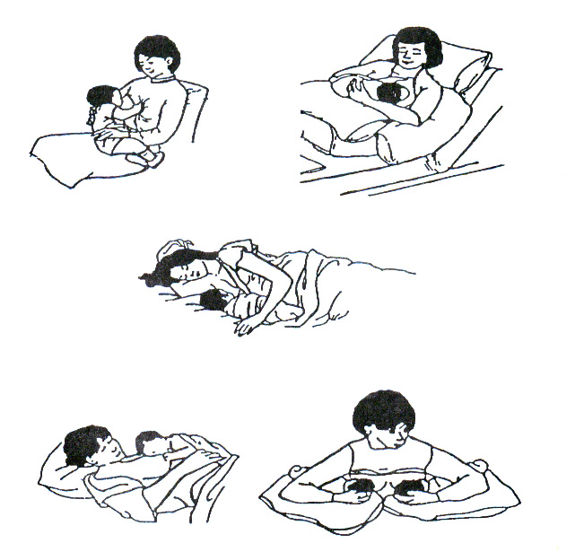  Gambar 1. Berbagai Posisi menyusui
9. | Minta ibu untuk mengeluarkan sedikit ASI dengan cara meletakkan ibu jari dan jari telunjuk sejajar di tepi areola, kemudian tekan ke arah dinding dada lalu dipencet sehingga ASI mengalir keluar. Minta ibu untuk mengoleskan ASI tersebut pada puting susu dan areola sekitarnya. Menjelaskan ke ibu bahwa hal ini bermanfaat sebagai desinfektan dan menjaga kelembaban puting susu.
C. Posisi Bayi
10. | Minta ibu untuk menempatkan kepala bayi pada lengkung siku ibu, kepala bayi tidak boleh tertengadah, sokong badan bayi dengan lengan dan bokong bayi ditahan dengan telapak tangan ibu. Minta ibu untuk memegang bayi dengan satu lengan saja.
11. | Minta ibu untuk menempatkan satu lengan bayi di bawah ketiak ibu dan satu di depan
12. | Minta ibu untuk meletakkan bayi menghadap perut/payudara ibu, perut bayi menempel badan ibu, kepala bayi menghadap payudara sehingga telinga dan lengan bayi berada pada satu garis lurus.
13. | Minta ibu untuk menatap bayinya dengan kasih sayang
D. Perlekatan bayi
14. | Minta ibu untuk memegang payudara dengan ibu jari di atas dan jari yang lain menopang di bawah. Jangan menekan puting susu atau areolanya saja.  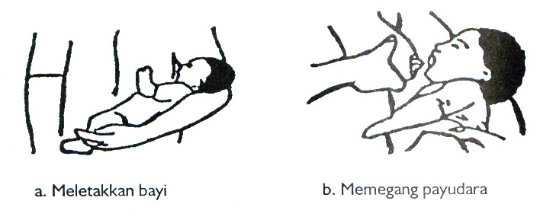  Gambar 2. Posisi bayi dan memegang payudara yang benar
15. | Minta ibu untuk memberi rangsangan kepada bayi agar membuka mulut (rooting reflex) dengan cara :  - menyentuh pipi dengan puting susu, atau  - menyentuh sisi mulut bayi
16. | Setelah bayi membuka mulut, minta ibu untuk dengan cepat mendekatkan kepala bayi ke payudara ibu dengan puting serta areola dimasukkan ke mulut bayi:  - Usahakan sebagian besar areola dapat masuk ke dalam mulut bayi  - Setelah bayi mulai mengisap, payudara tak perlu dipegang atau  ditopang lagi
17. | Perhatikan tanda-tanda perlekatan bayi yang baik:  - dagu bayi menempel di payudara (C = chin)  - sebagian besar areola masuk ke dalam mulut bayi, terutama areola  bagian bawah (A= areola)  - bibir bayi terlipat keluar (bibir atas terlipat ke atas dan bibir bawah  terlipat ke bawah) sehingga tidak mencucu (L= lips)  - mulut terbuka lebar (M = Mouth)  Chin  Areola  Lips  Mouth  Mouth  M  L  A  C  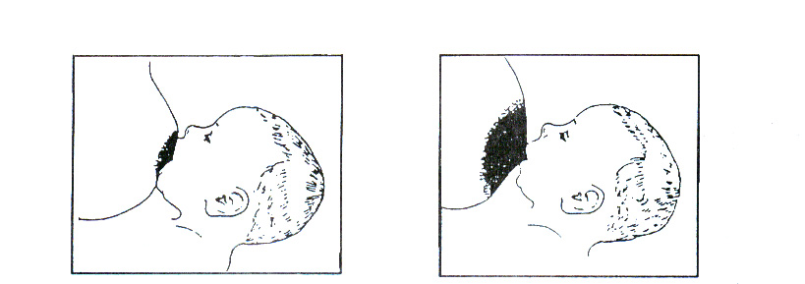 X  Gambar.3. Perlekatan
18. | Menjelaskan kepada ibu mengapa perlekatan bayi harus benar.
E. Melepas isapan
19. | Minta ibu untuk ganti menyusui pada payudara yang lain apabila pada satu payudara sudah terasa kosong. Minta ibu melepas isapan dengan cara:  - jari kelingking dimasukkan ke mulut bayi melalui sudut mulut,  atau  - dagu bayi ditekan ke bawah
20. | Minta ibu agar menyusui berikutnya dimulai dari payudara yang belum terkosongkan (yang diisap terakhir)
21. | Setelah selesai menyusui, minta ibu untuk mengeluarkan ASI sedikit kemudian oleskan pada puting susu dan areola sekitarnya. Biarkan kering dengan sendirinya.
F. Menyendawakan bayi
22. | Minta ibu untuk menyendawakan bayi dengan cara:  - bayi digendong tegak dengan bersandar pada bahu ibu kemudian  punggungnya ditepuk perlahan-lahan, atau  - Bayi tidur tengkurap di pangkuan ibu, kemudian punggungnya ditepuk  perlahan-lahan  Jelaskan pada ibu tujuan menyendawakan bayi.  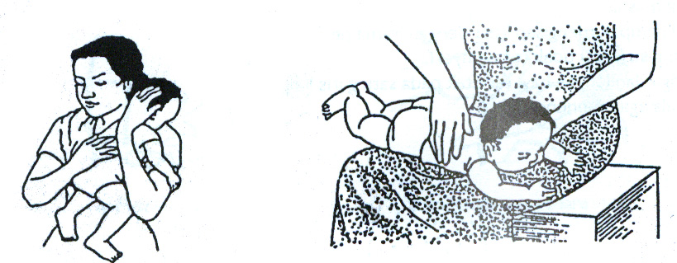  Gambar.4. Menyendawakan bayi

DAFTAR TILIK
KETERAMPILAN TEKNIK MENYUSUI

Petunjuk : Berilah tanda (√) pada kotak yang sesuai.
Nilai : 0 bila tidak dilakukan, 1 bila dilakukan tapi tidak benar, 2 bila dilakukan dengan benar.

No. | Aspek yang dinilai | Nilai
No. | Aspek yang dinilai | 0 |  | 1 |  | 2
- Medical Concent
1 | Menyapa ibu dan keluarga dengan ramah.
2 | Memberi informasi dan motivasi tentang manfaat ASI dan meyusui dengan teknik menyusui (bagi bayi, ibu, keluarga, dan negara.
3 | Meminta persetujuan ibu untuk dibimbing tentang teknik menyusui.
- Persiapan Ibu
4 | Meminta ibu untuk cuci tangan.
5 | Meminta ibu untuk mengambil posisi yang nyaman = duduk atau berbaring.
6 | Meminta ibu untuk memerah sedikit ASI dan mengoleskan ke payudara serta memberi penjelasan tentang manfaatnya.
- Pelaksanaan teknik menyusui
7 | Menjelaskan/memberi contoh dan mengarahkan ibu cara menempatkan bayi dalam posisi yang benar.
8 | Menjelaskan perlekatan bayi yang benar.  C : chin  A : areola  L : lips  M : mouth
9 | Menjelaskan (dengan menggunakan alat peraga payudara) mengapa perlekatan bayi harus benar.
10 | Menjelaskan kapan sebaiknya ibu memindahakan bayinya untuk menyusu di payudara yang lain (dan menjelaskan alasannya).
11 | Menjelaskan dan memberi contoh cara melepas isapan bayi.
12 | Menjelaskan apa yang sebaiknya dilakukan pada payudara setelah menyusui (mengoles areola dan putting dengan ASI).
13 | Menjelaskan dan memberi contoh cara menyendawakan bayi.
14 | Menjelaskan pada ibu manfaat menyendawakan bayi setelah menyusui.

GLOBAL PERFORMANCE: Menurut Anda, secara keseluruhan, bagaimana penampilan kendidat ini :
- = Sangat Kurang
- = Kurang
- = Cukup
- = Memuaskan

